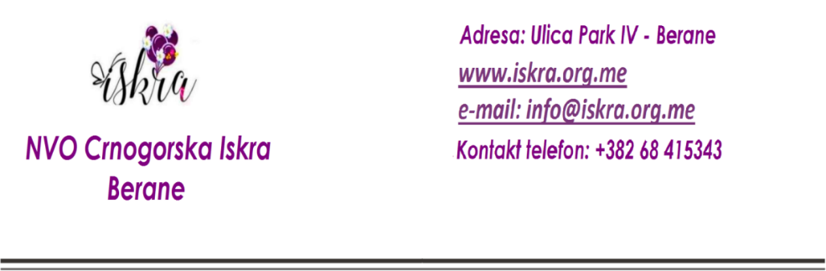
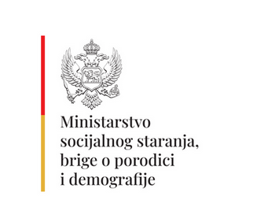

O B U K A
>>PROGRAM OBUKE ZA RAD SA MALOLJETNICIMA KOJI SU SA PROBLEMIMA U PONAŠANJU<<

25. decembar 2025. godine – Dan I od 09.00 do 15.00

09:00 – 11:00
- Pozdravna riječ, predstavljanje učesnika
- Teorijska zasnovanost
- Opšti i specifični cilj programa
- Upoznavanje sa oblastima rada
- Vježba (,,moć“ adolescencije i uloga CSR)

11:00 - 11:30 Pauza
11:30 – 13:30
- Adolescencija
- Maloljetnička delinkvencija
- Prestupničko ponašanja i preddelinkventno ponašanje
- Diskusija - uzroci delinkventnog ponašanja
- Međunarodni instrumenti zaštite prava djece sa problemima u ponašanju
- Osnovne odredbe Zakona o postupanju prema maloljetnicima u krivičnom postupku
- Prava i obaveze organa starateljstva u krivičnom postupku prema maloljetnicima
- Praktična vježba (prikaz slučajeva iz prakse, izrada procjene za maloljetnika/cu sa problemom u ponašanju…)
13:30 -14:00 Pauza
14:00-15:00
- Odlike dobre Procjene
- Diskusija: međusektorska saradnja i problemi u praksi
- Mehanizmi koordinacije
26. decembar 2025. godine – Dan II od 09.00 do 15.00

09:00 -11:00

- Praktična vježba (prikaz i analiza počinjenog djela, izrada nalaza i mišljenje organa starateljstva/voditelja slučaja za potrebe suda ili tužilaštva…)
- Smjernice za procjenu najboljeg interesa i izradu nalaza i mišljenja

11:00 – 11:30 Pauza
11:30 – 13:30
- Praktična vježba (zahtjev suda za procjenu podobnosti i pripremu maloljetnika za svjedočenje)
- Sankcije prema maloljetnicima počinicima krivičnog djela
- Vaspitne mjere i način izvršenja

13:30 -14:00 Pauza
14:00 – 15:00

- Smjernice za pisanje izvještaja o izvršenju vaspitne mjere
- Diskusija – problemi u praksi, teškoće u izvršenju vaspitnih mjera

27. decembar 2025. godine – Dan III od 09.00 do 15.00

09:00 -11:00

- Faze centra za socijalni rad u radu sa maloljetnicima koji su sa problemima u ponašanju;
- Tehnike savjetodavnog rada u radu sa maloljetnicima i njihovim roditeljima;

11:00 – 11:30 Pauza
11:30 – 13:00

- Praktična vježba ( izrada Individualnog plana usluga za maloljetnika sa problemom u ponašanju)

13:00 -13:30 Pauza
13:30 – 14:30
- Uloga centra za socijalni rad poslije izvršenja institucionalnih mjera i kazne maloljetničkog zatvora
- Diskusija – usklađenost prakse sa zakonskom regulativom
- Postupanje centra za socijalni rad u prekršajnim postupcima
- Prevencija i rana intervencija

14:30 -15:00 Refleksija i evaluacija obuke

*Ova obuka je dio projekta ,,Servis podrške porodici za unapređenje porodičnog funkcionisanja i zaštitu najboljeg interesa djeteta’’ koji sprovodi NVO Crnogorska Iskra, a koji je finansiran od strane Ministarstva socijalnog staranja, brige o porodici i demografije.

